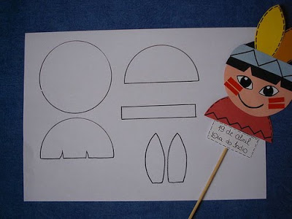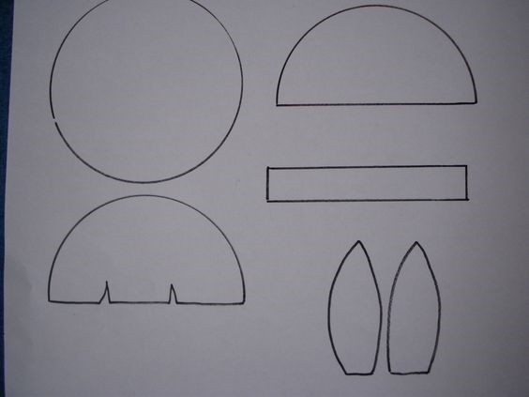Een stokpopje maken

Stap 1: Knip onderstaande vormen uit

Stap 2 kleur de vormen in en versier ze

Stap 3: maak de vormen aan elkaar vast (zie afbeelding)

Stap 4: Maak er een stokje aan vast en spelen maar